密码学原理与实践
实

验

报

告

学院名称 智能与计算学部
专 业 网络空间安全
学生姓名 刘宏伟
学 号 3020205094
年 班 级 2021级1班

2024年 11 月 27 日
实验1 设计一个RSA加密算法
实验原理
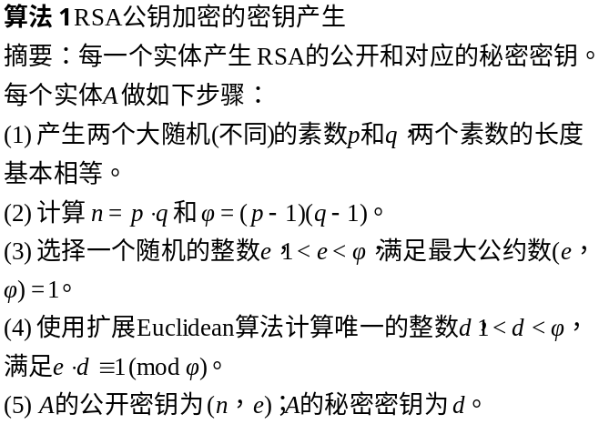
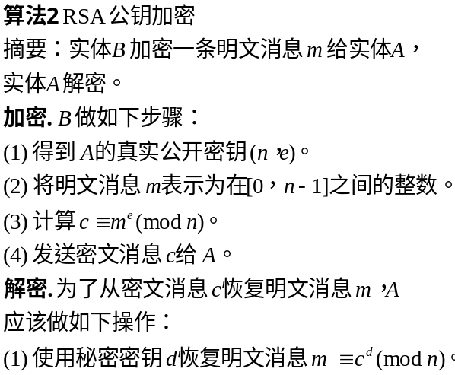
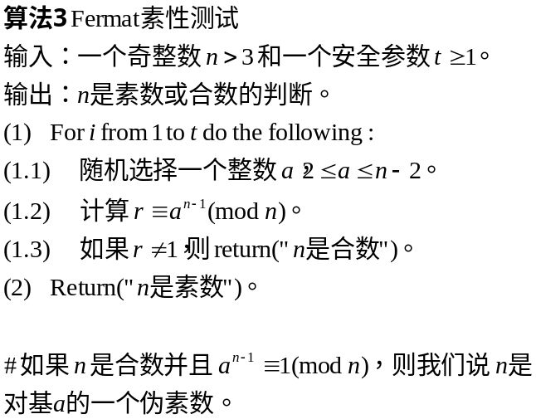
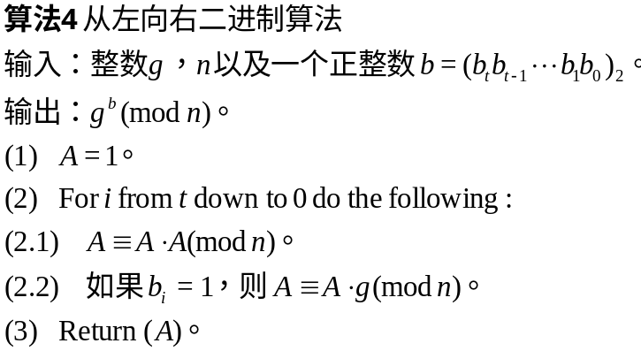
实验要求
实现加解密功能。
加密
输入：p, q, e, m
输出：c，d
解密
输入：p, q, d, c
输出：m，e
(需要对p和q做素性测试；需要对e和d做参数检查；输入参数为unsigned long型，考虑计算中间结果溢出情况的为佳)
实验过程
使用C++在Kali Linux上链接GMP库完成，源代码如下：
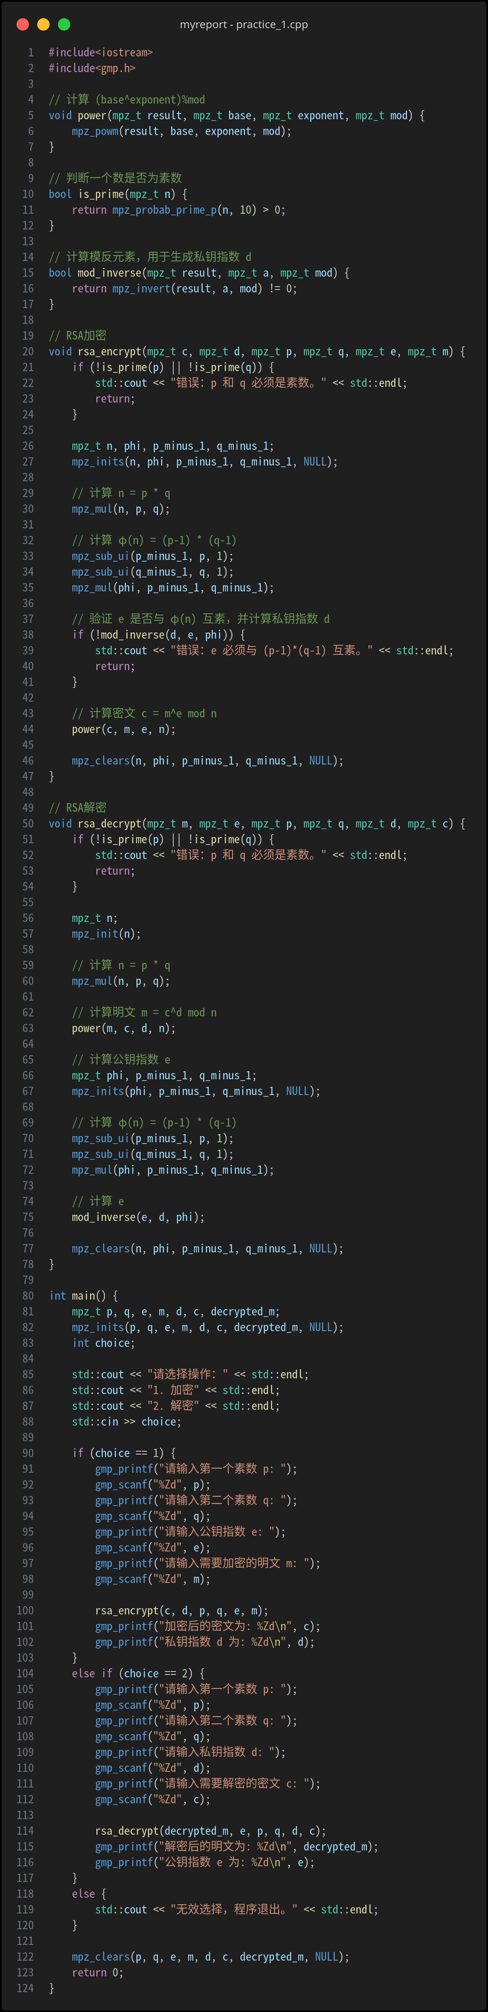
测试结果
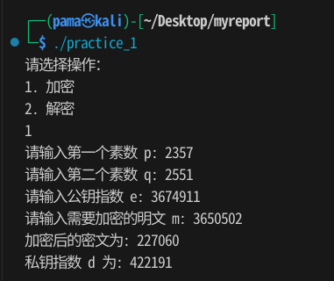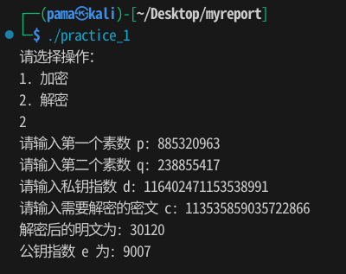
实验2 设计一个RSA小加密指数e的攻击算法
实验原理
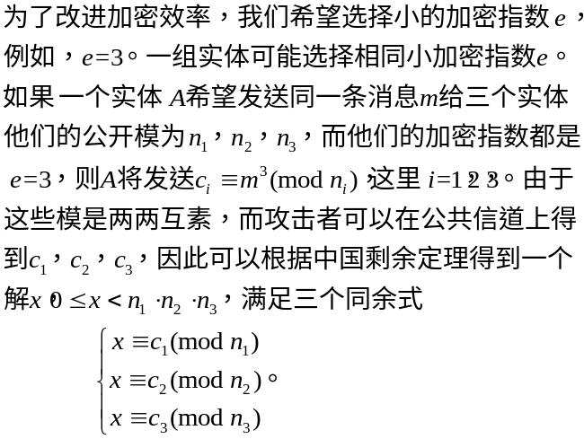
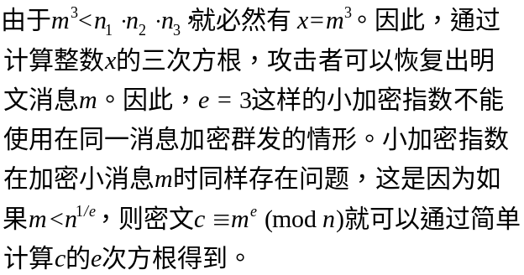
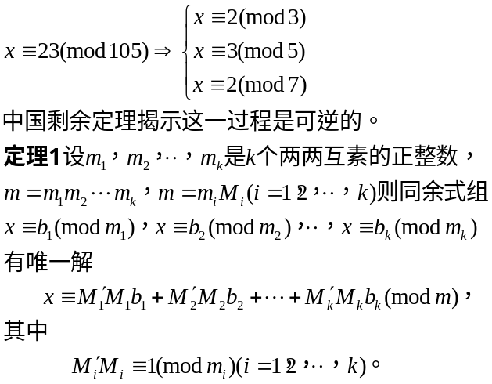
实验要求
给出RSA的公开参数和密文，可以恢复出群发明文。
输入：e=3, n₁, n₂, n₃, c₁, c₂, c₃
输出：m
(需要对n_{1、} n_{2、} n₃ 做互素测试；输入参数为unsigned long型，考虑计算中间结果溢出情况的为佳)
实验过程
使用C++在Kali Linux上链接GMP库完成，源代码如下：
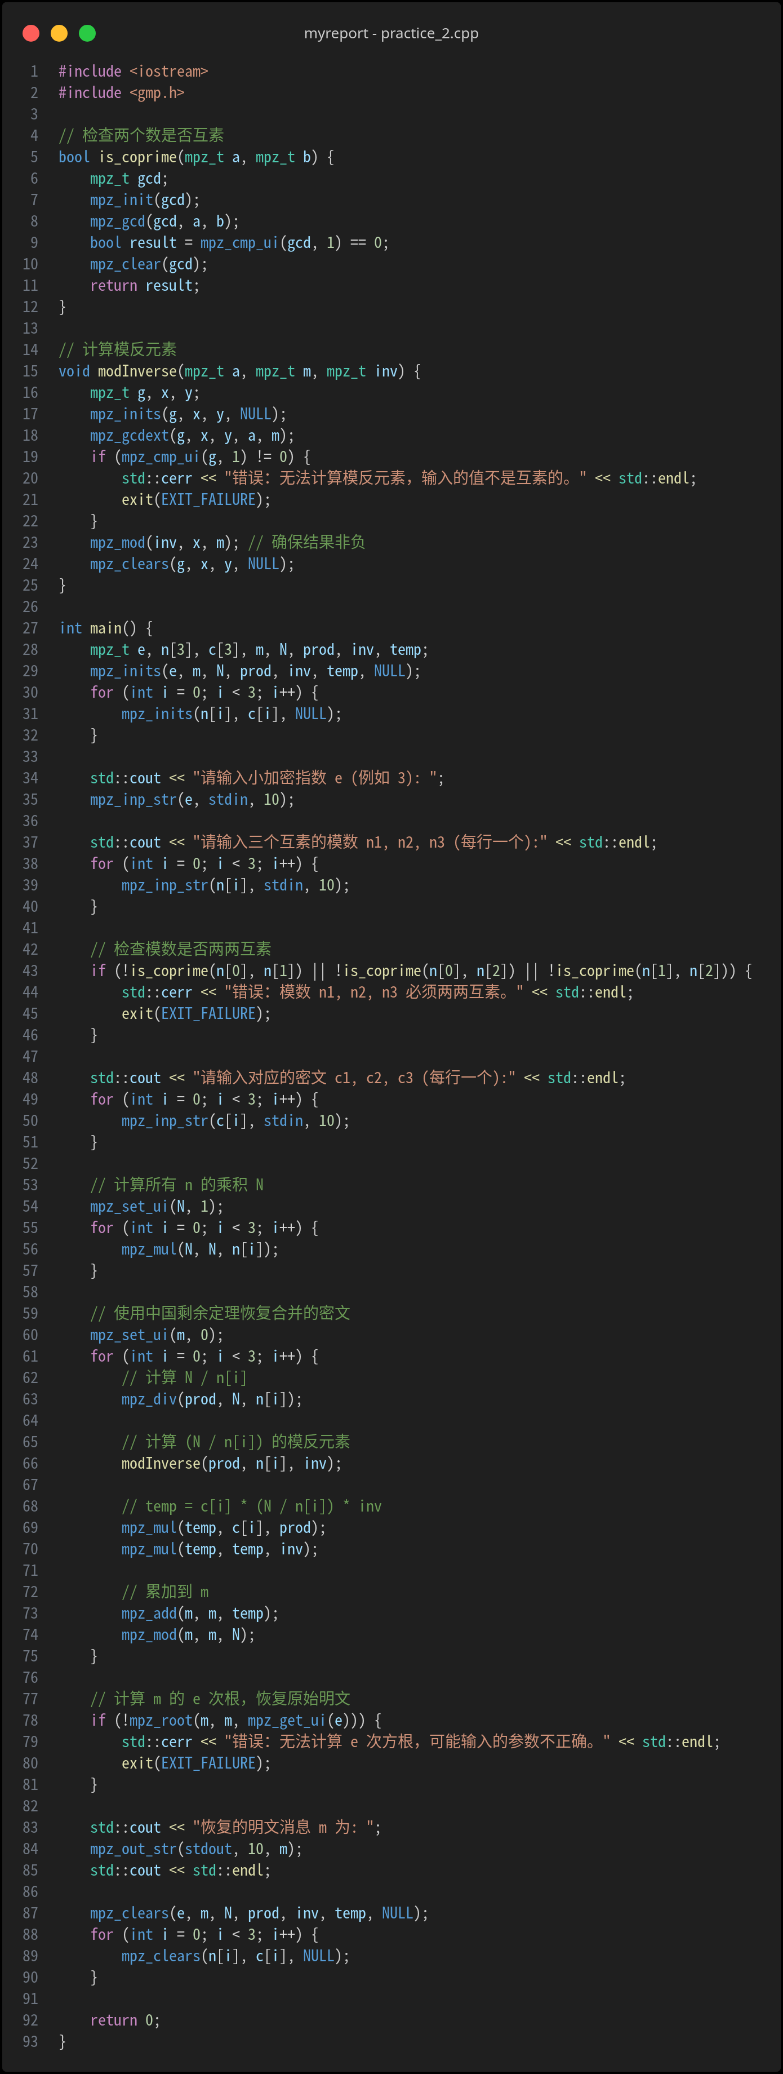
测试结果
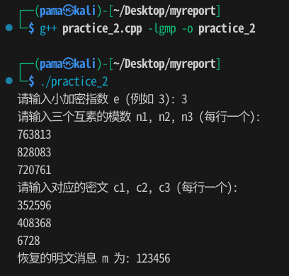
实验3 设计一个生成强素数的算法
实验原理
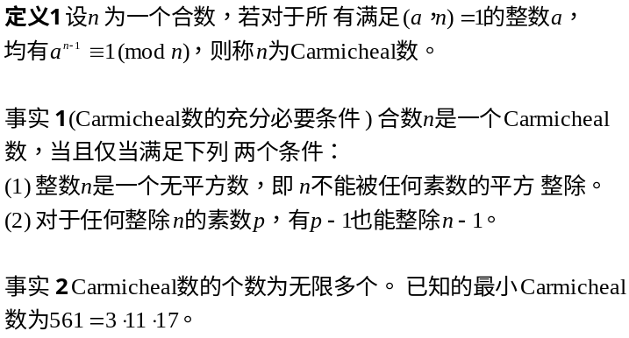
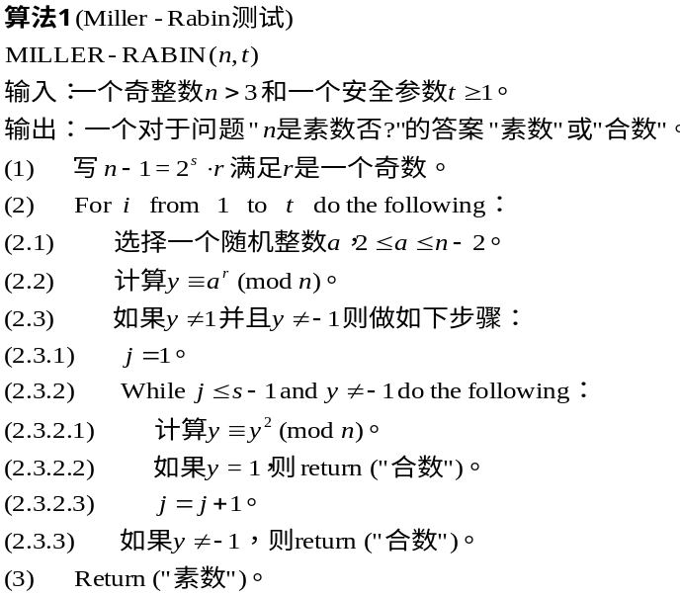
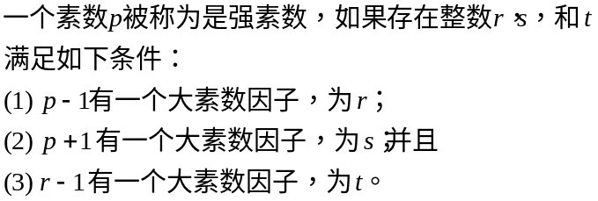
实验要求
生成一个指定长度的强素数。
输入：强素数的比特长度0<l<=32
输出：比特长度为l的强素数p， p+1的大素因子s， p-1的大素因子r， r-1大素因子t
(要求：s，r，t比特长度约为⎡l/2⎤，比特长度误差±4；如无符合要求的强素数程序应该给出明确说明)
实验过程
使用C++在Kali Linux上链接GMP库完成，源代码如下：
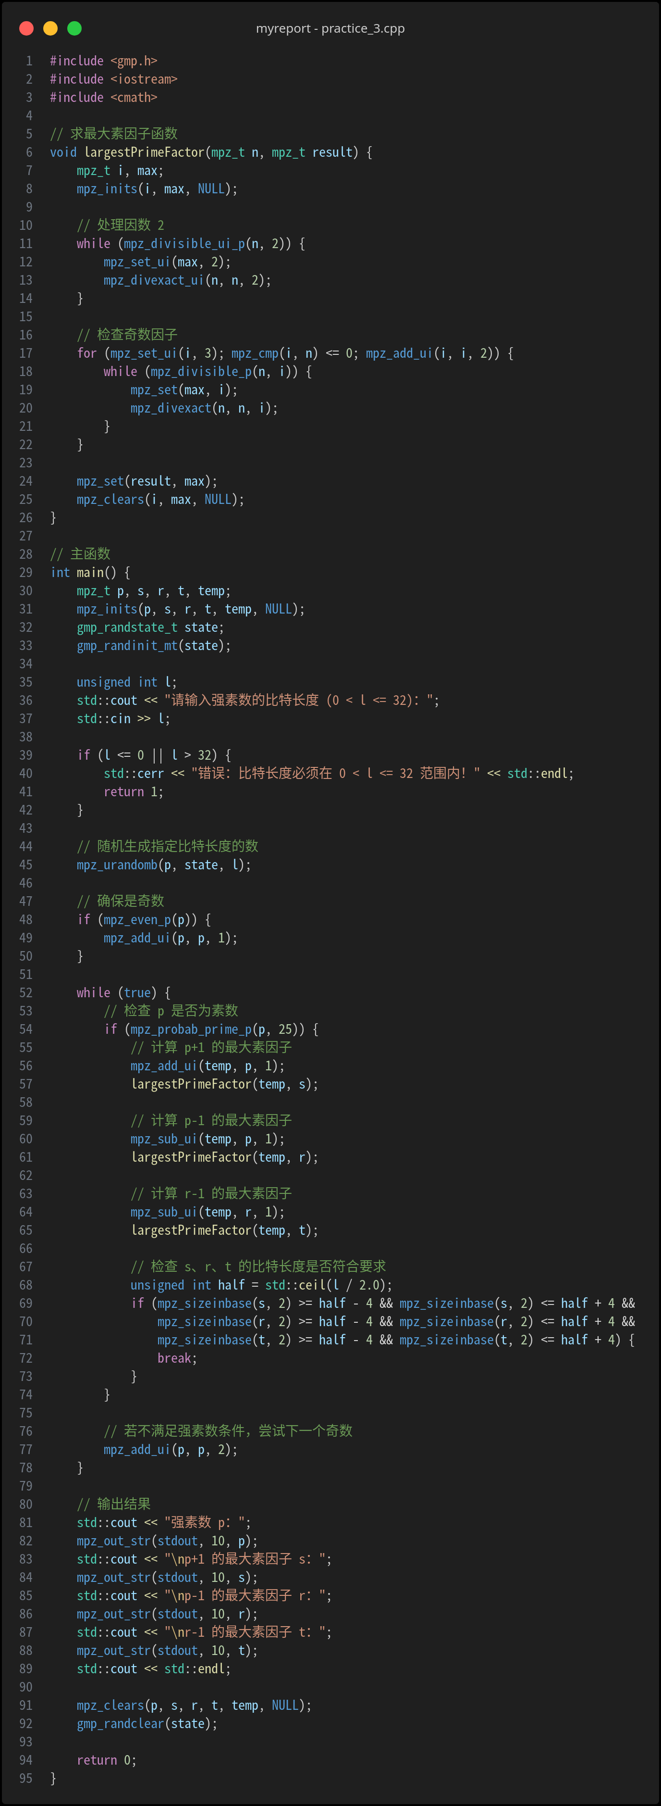
测试结果
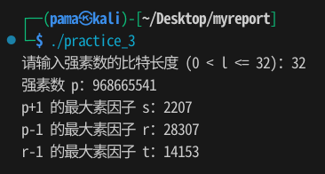
实验4 设计一个k-ary和窗口译码算法
实验原理
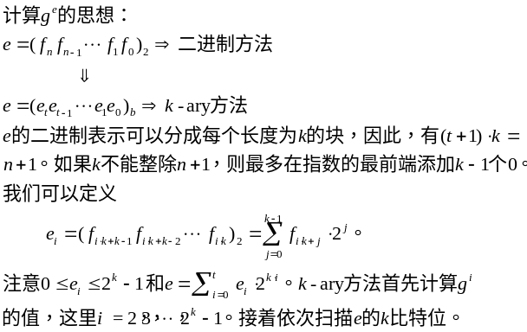
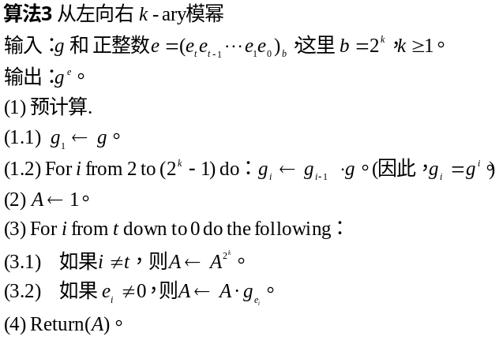
实验要求
对任意正整数e<2⁶⁰给出它的k-ary和窗口表示。
输入：e, k （十进制输入）
输出：e的分块和窗口宽度为k的译码表示
实验过程
使用C++在Kali Linux上链接GMP库完成，源代码如下：
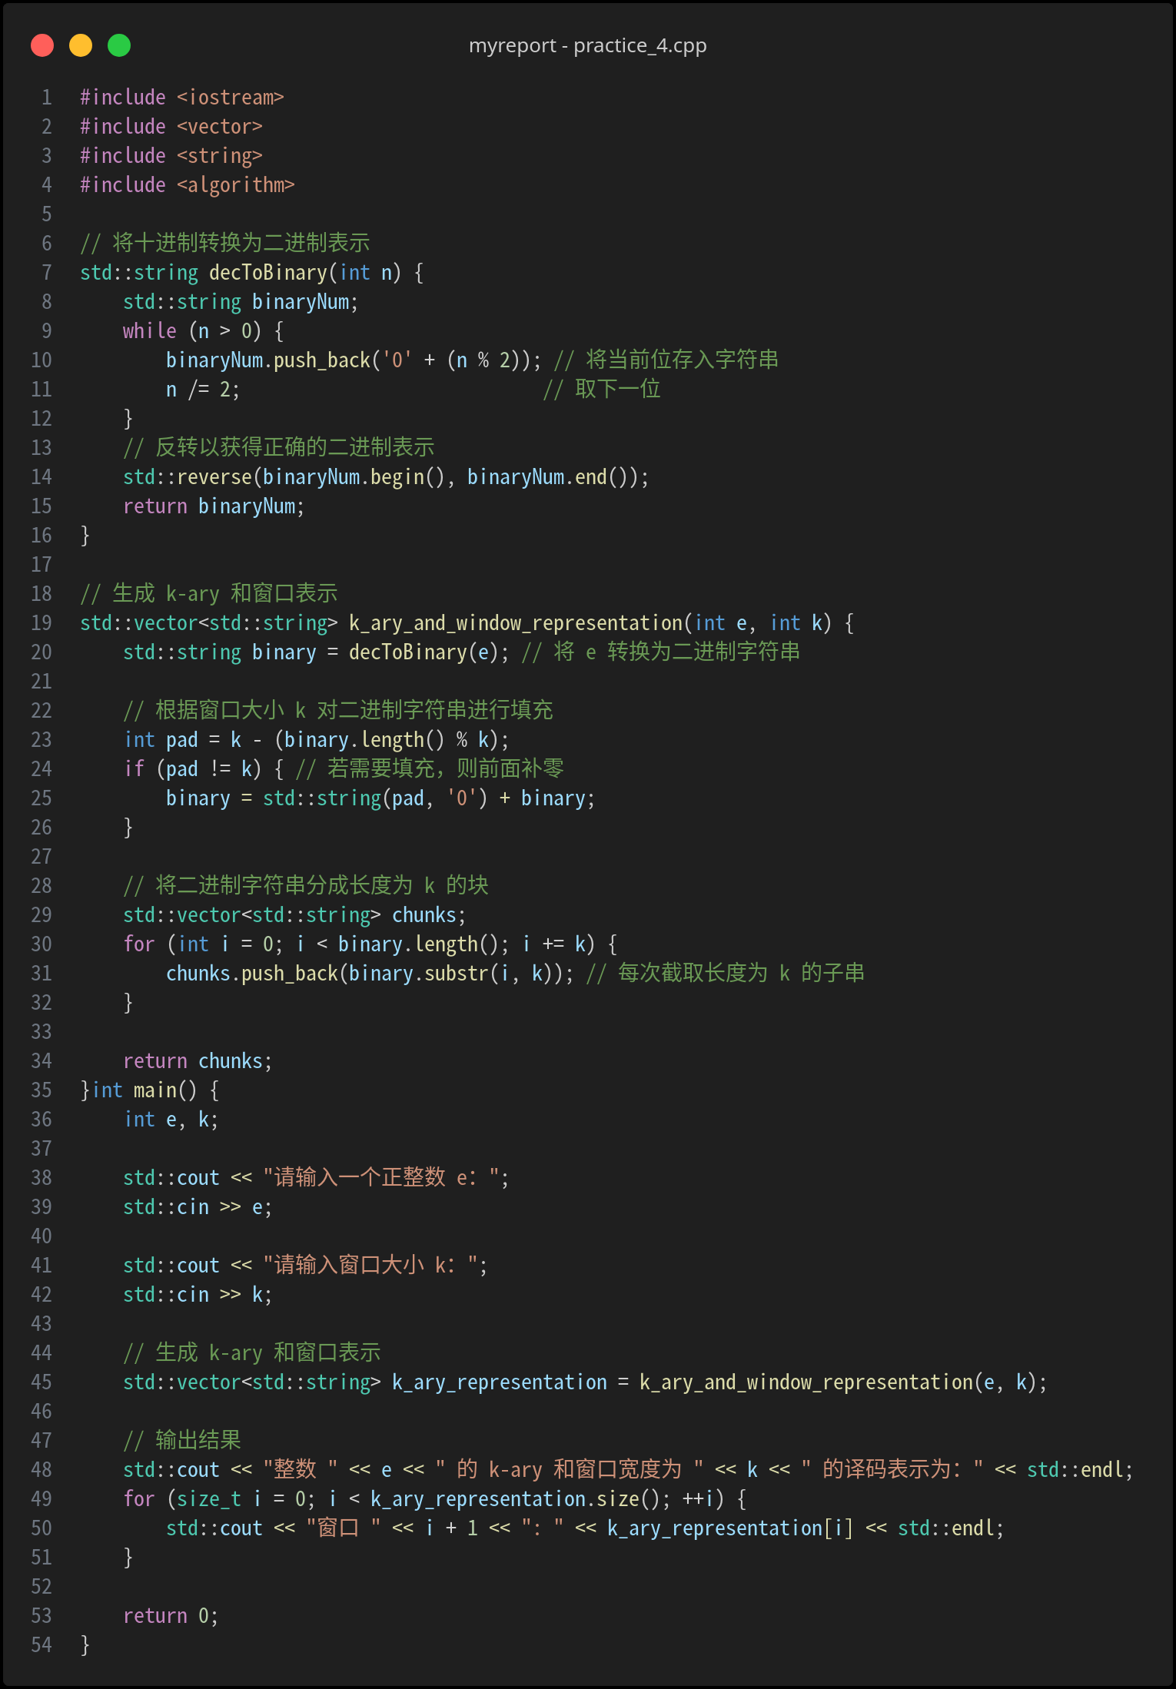
实验结果
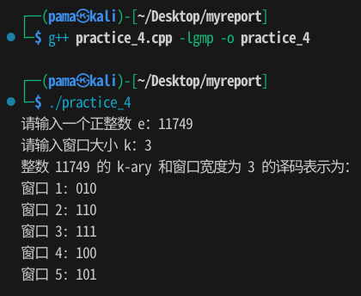
实验5 设计一个wNAF译码算法
实验原理
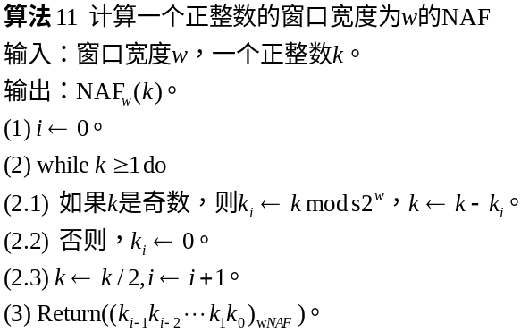
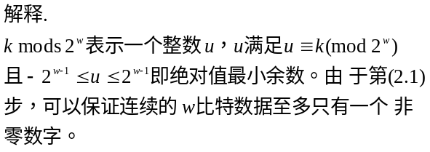
实验要求
对任意正整数k<2⁶⁰给出它的wNAF 表示。
输入：k, w （十进制输入）
输出：k 的窗口宽度为w的wNAF表示
实验过程
使用C++在Kali Linux上链接GMP库完成，源代码如下：
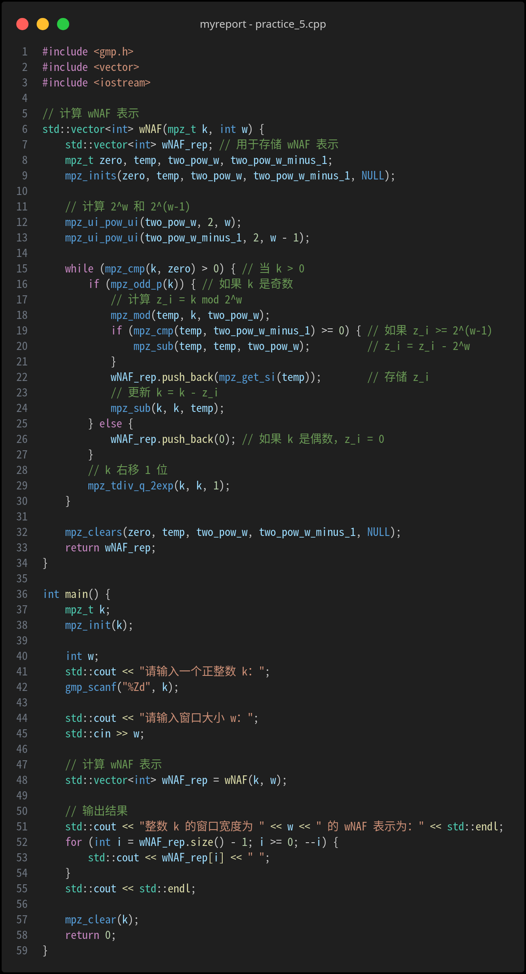
实验结果
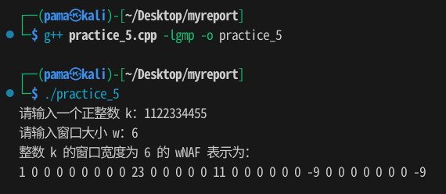
实验6 研究Shamir窍门和扩展Shamir窍门的效率优势
实验原理
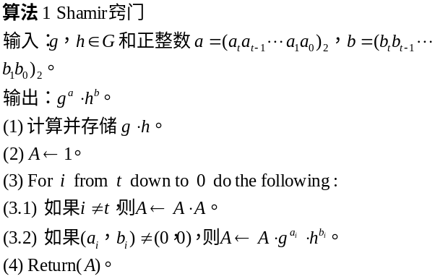
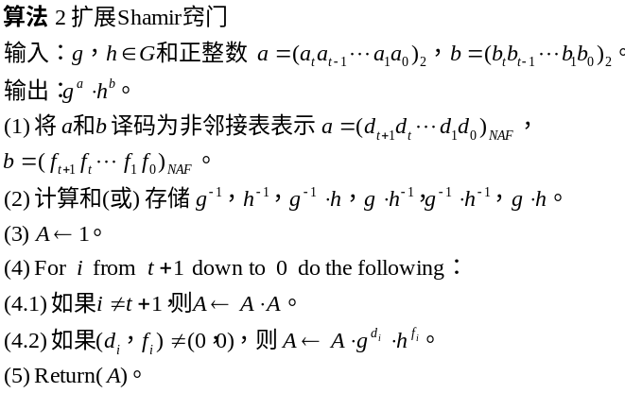
实验要求
计算多模幂，并统计用Shamir窍门和扩展Shamir窍门时需要的乘法次数。
输入：g, h, a, b, p<=2³²
输出：gªh^{b}(mod p)；Shamir窍门需要的乘法次数m，扩展Shamir窍门需要的乘法次数n (统计初始计算的乘法)
实验过程
使用C++在Kali Linux上链接GMP库完成，源代码如下：
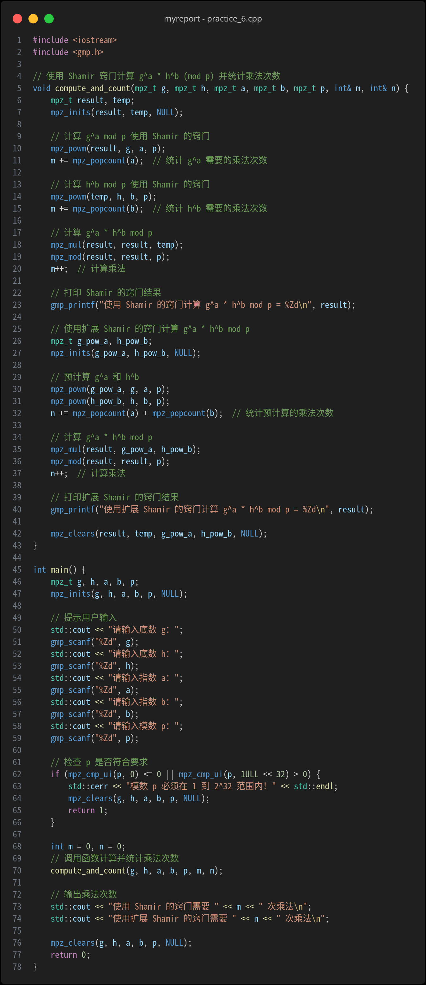
实验结果
